新闻稿
实时发布
2017年12月27日

创新、绿色潮流势不可挡
创新包装材料专区助企业与时并进，拓展商机！

随着中产阶级需求大增，加上市场与价格浮动，未来材料资源分配将迎来更大挑战。于是，为了更有效控制材料的运用，生产商开始研发「高性能回收再利用材料」以及「生物可分解的材料」，成为绿色包装材料的最新发展方向。

在中国，正在采用一定比例的再生生物分解塑料原料生产饮料盒和食品容器，使用后包装与食品残渣能够一起处理和堆肥；在海外，各国环保法规日趋完善，加上消费者的环保意识逐渐增强，无疑掀起了全球运用绿色包装材料的热潮。于欧洲法规方面，荷兰按照包装材料的平均二氧化碳排放，向包装生产商每公斤铝征税0.36至 0.57欧元，以及每公斤纸板征税 0.06欧元，致力鼓励广泛运用绿色包装材料。由此可见，环保包装材料的确正成为全球包装界的一大新趋势。

创新、绿色包装材料成全球包装界的一大新趋势
在这大趋势下，中国提出 “中国制造2025”，新材料被纳入十大重点发展领域之一，智能制造和绿色制造亦分别被列入五项重大工程。具有绿色、低碳、可持续发展的新型包装材料将成为炙手可热的行业。

据全球经济研究和政府企业咨询机构牛津经济研究院（Oxford Economics）于2016年初发出的研究报告显示，目前中国制造业的劳动力成本只比美国低4%。中产阶级数量的上升也提升了对高质量消费品的需求，加强了市场上各终端品牌的竞争。
为迎合市场发展需求，「中国（广州）国际包装制品展览会2018」(PACKINNO 2018) 及同期举行的「第二十五届中国国际包装工业展览会」(Sino-Pack 2018) ，将于2018年3月10-12日在广州‧中国进出口商品交易会展馆A区隆重举行。展会总面积预计突破48,000平方米，届时将汇聚超过680多家来自全球22个国家及地区的知名展商，全面覆盖海内外创新、绿色的包装材料、顶尖设备及技术，为各行业的厂家提供全方位包装产业链。

“创新、绿色”包装制品及材料尽在PACKINNO 2018
PACKINNO 2018 将以 “创新、绿色”为主题，展示创新及环保包装制品及材料，例如色母粒、油墨、塑料包装膜、胶粘带等，加强材料创新的应用，配合产业链上下游对接，满足食品、烟、酒、茶、化妆品、保健品、电子产品、礼品、奢侈品及珠宝首饰手表等中高端商品的现代包装需求，促进行业发展，资源共享，与此同时推进包装行业与创新环保互相融合。

行业巨头众首 展示创新、绿色的包装材料
众多行业巨头纷纷参展PACKINNO 2018，全面覆盖国内外绿色及创新包装材料，其中精选展商包括：
CGP Coating Innovation——适用于快消品行业
展位号：2.2D13
主力生产防滑纸，专注生产水基涂料，开发纸张、平板、瓦楞纸板和塑料薄膜方面的特种防滑涂料溶液。产品用于制造、配送和物流行业，可进行多种防滑处理，提高安全稳定性，例如STABULON防滑隔层片可减少物流事故；ECOLOGISTIK滑托板可固定产品，降低运输费用；STABUMAX防滑地垫可稳定重载负荷和卡车及集装箱内的非标准货物。

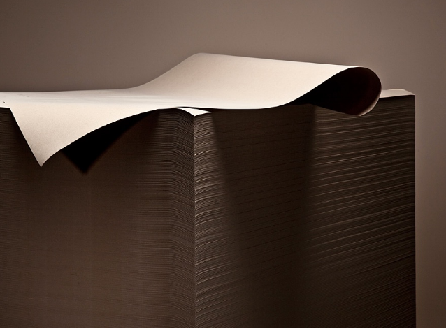
江阴市长泾新达塑料薄膜有限公司——适用于电商、仓储行业
展位号：2.2B15
是一家专业制造PE薄膜和塑料包装袋厂家。其中重点产品包括缓冲膜，广泛应用于运输物流。另一款产品FFS袋，亦被广泛应用于化工原料包装。新达致力提供广泛的产品并接受定制类订单，以满足不断变化的市场需求。
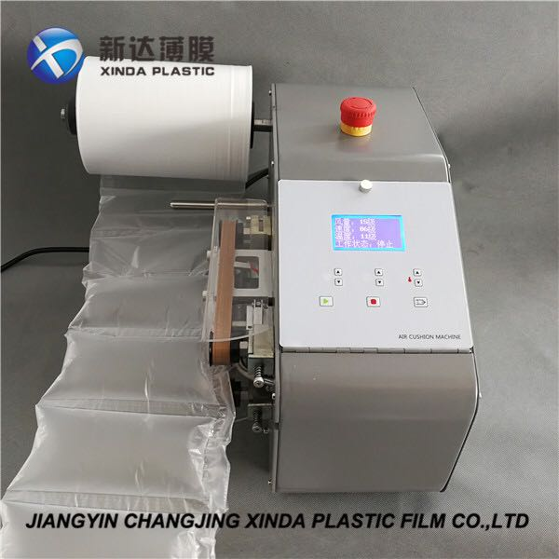

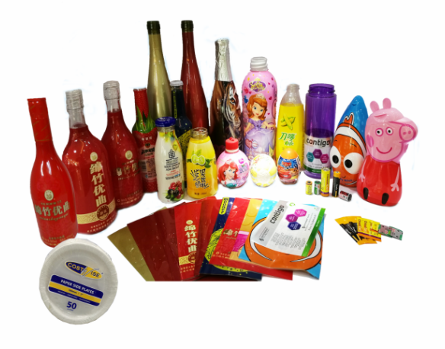
深圳市锦业欣塑料制品有限公司——适用于食品、日化行业
展位号：2.2C13
是一家大规模的PVC、POF、PET收缩膜以及彩印收缩标签的制造商，引进六十多台印刷级及包装类收缩膜吹膜机、八、九色高速计算机印刷机等，从塑料原料吹膜到收缩袋，彩印收缩标签一条龙服务生产，降低生产成本。欣塑通过SGS-ISO9001：2008国际质量体系认证，产品亦皆可按客户要求提供通过SGS-RoHS、EN-71、16P、REACH欧美测试标准与美国FDA食品级的环保测试报告。

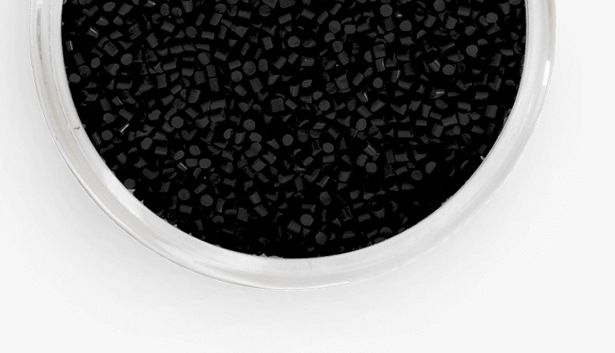
东伟金色母粒有限公司——适用于塑料行业
展位号：2.2G17
提供了品类繁多的通用级和专用级黑色母，所有生产的黑色母都使用精选炭黑、聚合物与中间体。产品主要应用于LD/LLD/XD/HDPE、PP homo/copo、EVA HI/GPPS、ABS、SAN以及PET。

踏进绿色包装新时代，把握商机参观PACKINNO 2018！
除了于外观、功能性上升级包装，同时生产商更需要关注环保，才能抓住包装行业的新风潮。「中国（广州）国际包装制品展览会2018」(PACKINNO 2018) 及同期举办的「第二十五届中国国际包装工业展览会」(Sino-Pack 2018)汇聚包装行业的技术先锋，带您迈向包装新时代。

请于微信搜寻“GPACINNO”，以获取展会及行业最新动向。
更多展会详情，欢迎浏览展会网页：
【 2018中国国际包装展】
www.ChinaSinoPack.com

【2018包装制品与材料展】
www.PACKINNO.com

~ 完 ~

查询：
(国内) 向露女士，电话：(755) 2354 7133 电邮：printpack.pr@adsale.com.hk

如蒙刊登，敬请惠寄样刊一份
地址：深圳市福田区中康路126号卓越梅林中心广场（南区）B座20楼2005-2010室
雅式集团: www.adsale.com.hk

